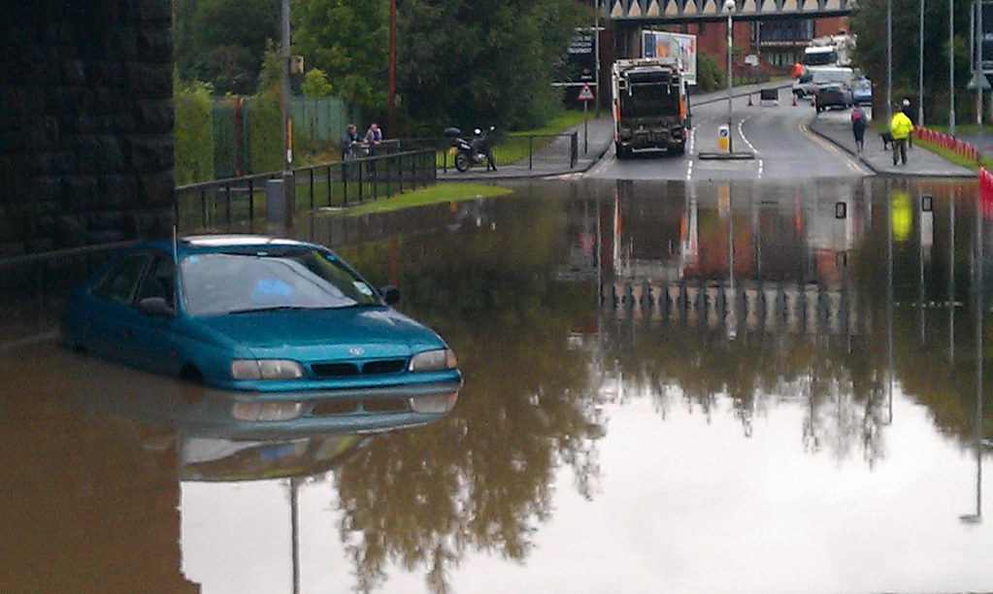

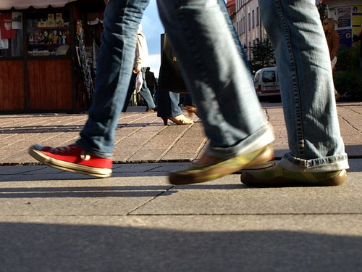
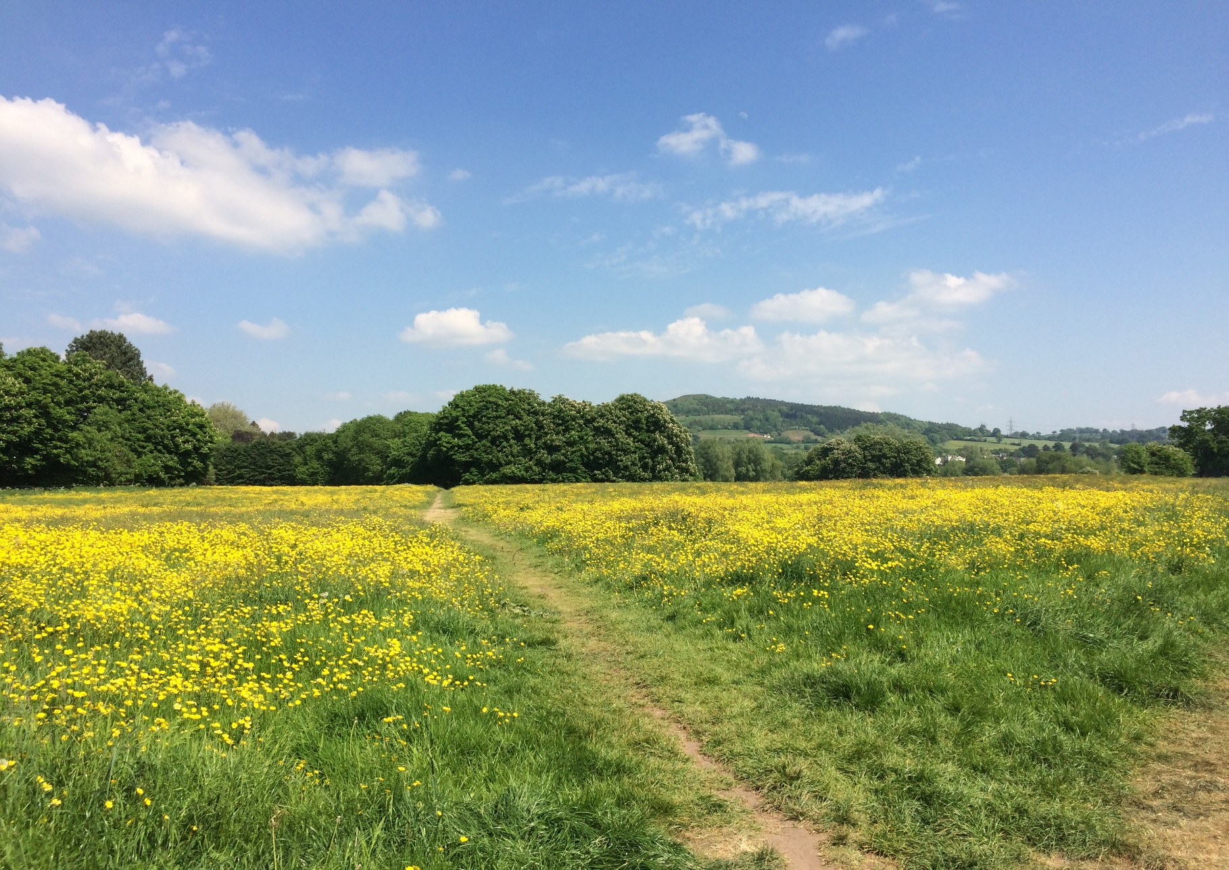

Strategaeth a Chynllun Gweithredu Argyfwng Hinsawdd Cyngor Sir Fynwy
Fersiwn 2 Tachwedd 2021

Teitl | Strategaeth Argyfwng Hinsawdd
Diben | Mae’r strategaeth hon yn amlinellu ymateb y cyngor i’r argyfwng hinsawdd y’i datganwyd ym Mai 2019
Perchennog | Cyngor Sir Fynwy
Cymeradwywyd gan
Dyddiad
Rhif y Fersiwn | 2.0
Statws
Amlder Adolygu | Blynyddol
Dyddiad yr adolygiad nesaf | Tachwedd 2022
Ymgynghori | Ymgynghorwyd ar Fersiwn 1 yn 2019. Ymgynghorwyd â Fersiwn 1 yn 2019. Ni fu ymgynghori ar fersiwn 2 y Strategaeth, gan mai dim ond er mwyn diweddaru data'r Strategaeth y mae'r newidiadau nid i’w newid yn ei hanfod.  Ymgynghorwyd yn llawn â'r Cynllun Gweithredu ym mis Hydref 2021 cyn y Cyngor ar 4^{ydd} Tachwedd 2021. Roedd yr ymgynghoriad drwy Hyrwyddwyr Hinsawdd Cymunedol; arolwg dinasyddion; digwyddiadau ymgynghori cyhoeddus; ymgynghoriad pobl ifanc.

Nodyn ar Derminoleg
Mae Cyngor Sir Fynwy wedi ymrwymo i ddod yn sero net erbyn 2030. Mae hyn yn golygu ein bod wedi ymrwymo i wneud newidiadau i leihau allyriadau carbon i'r swm isaf – a'i wrthbwyso fel dewis olaf. Weithiau byddwch yn gweld y term Carbon niwtral a ddefnyddir mewn dogfennau eraill sy'n cyfeirio at bolisi o beidio â chynyddu allyriadau carbon a sicrhau gostyngiad carbon drwy wrthbwyso.

Rhagair
Diben Cyngor Sir Fynwy yw creu cymunedau cynaliadwy a chyfnerth. Mae hyn yn teimlo’n fwy perthnasol nag erioed. Yn 2019, ni all unrhyw un fod yn ddall i’r bygythiad y mae newid hinsawdd yn peri i’n hecosystemau, ein hamgylchedd lleol a’n ffordd o fyw. Allyriadau carbon o danwydd ffosil yw un o brif achosion newid yn yr hinsawdd ac fel cyngor rydym yn ymdrechu i gyrraedd sero net erbyn 2030.
Os ydym am sefyll cyfle i arafu'r cynnydd yn nhymheredd y Ddaear mae angen i ni weithredu'n awr. Yn 2019 roedd cynghorwyr yn Sir Fynwy yn unfrydol wrth ddatgan argyfwng hinsawdd. Rydym yn bwriadu chwarae ein rhan wrth fynd i'r afael â'r mater hwn a byddwn yn gweithio gyda chymunedau a busnesau lleol i'w helpu i leihau eu hallyriadau. Bydd hyn yn gofyn am ymgysylltu, cynnwys y gymuned ac ymrwymiadau gan drydydd partïon.
Rydym wedi dechrau:
- Rydym wedi galw am ein cronfa bensiwn i roi’r gorau i fuddsoddi mewn tanwyddau ffosil ac rydym wedi gweld canran y gronfa sydd wedi’i buddsoddi mewn cwmnïau felly’n disgyn o 9.10% i 2.35% ers 2018;
- Rydym wedi adeiladu fferm ynni haul sy'n cyfrannu at y gwerth £650,000 o ynni adnewyddadwy a roddwn i'r grid cenedlaethol bob blwyddyn;
- Daw mwy na 99% o'r ynni a brynwn o ffynonellau adnewyddadwy.
A byddwn yn parhau i wneud mwy:
- Datblygu rhaglen fuddsoddi i helpu ein gwasanaethau i drosglwyddo i ddyfodol carbon isel;
- Rhagbrofi defnydd ceir pŵer hydrogen sydd wedi’u dylunio a’u hadeiladu’n lleol;
- Treialu datrysiadau digidol sy'n ei gwneud yn haws i bobl deithio drwy ddefnyddio capasiti trafnidiaeth presennol yn well;
- Gosod rhwydwaith o bwyntiau gwefru ar gyfer cerbydau trydan.
Byddwn yn gwneud hyn yn ogystal â pharhau i gynnig y gwasanaethau sy’n ffurfio rhan o’r sylfeini y mae ein cymunedau wedi’u hadeiladu arnynt. Gwyddom na fydd hyn yn hawdd. Mae angen meddwl yn feiddgar ac nid oes gennym yr atebion i gyd eto. Bendith Sir Fynwy yw cael tapestri cyfoethog o bobl, busnesau a grwpiau cymunedol sy’n ofalgar ac yn ymroddedig sy'n creu’r sir. Nawr, efallai mwy nag unrhyw bryd yn y gorffennol, mae angen i bawb cefnogi'r ymrwymiad hwn a chwarae eu rhan i ddiogelu gwell yfory.


Y Cynghorydd Jane Pratt,
Aelod Cabinet dros Seilwaith a Gwasanaethau Cymdogaeth
Sir Fynwy 2030: Cyngor Sero Net
Pam mae hyn yn bwysig?
Un o heriau mwyaf ein cymdeithas yw mynd i’r afael â newid hinsawdd a symud i economi carbon isel. Mae tymereddau cynyddol yn dod â risgiau cynyddol i’n cymunedau ac maent yn achosi niwed hirdymor ac efallai parhaol i ecosystemau ein planed, gydag effeithiau lleol sylweddol megis llifogydd a cholli rhywogaethau. Erbyn 2030 mae’r cyngor hwn yn anelu at leihau ei allyriadau carbon net i ddim yn ogystal â pharhau i gynnig gwasanaethau lleol pwysig i’n cymunedau.
Un o brif achosion newid hinsawdd yw allyriadau carbon o danwyddau ffosil. Y consensws gwyddonol yw taw gweithred ddynol ers diwydiannu yw’r ffactor mwyaf yn y cynhesrwydd diweddar ar arwyneb y Ddaear. Bydd angen gweithred a dyfeisgarwch pobl i’w atal.

Mae newid hinsawdd, datgoedwigo ac amaethyddiaeth yn golygu bod gallu’r blaned i storio carbon yn lleihau. Mae pridd yn cael ei erydu ar gyfradd gyflymach nag y gellir ffurfio pridd newydd tra bod iâ sy’n toddi yn cyfrannu at lefelau môr sy’n codi ac yn rhyddhau carbon a oedd wedi ei ddal o dan dir a oedd wedi rhewi. Mae’r newidiadau hyn yn arwain at gadwyni sy’n ailadrodd ei gilydd lle bod tymereddau cynyddol yn cyflymu dirywiad tir a phridd trwy sychder, diffeithdiro a lefelau môr sy’n codi. Mae hyn yn ei dro yn cynyddu cyfaint y nwyon tŷ gwydr sy'n cael eu rhyddhau gan y tir, sy’n cyflymu cynhesu byd eang ymhellach.
Mae’n Amser Ymateb
Os ydym i gael unrhyw siawns o fynd i’r afael â newid hinsawdd ac arafu'r cynnydd yn nhymheredd y Ddaear, mae yna ond cyfle byr ar ôl i weithredu. Mae'r Panel Rhyngwladol ar Newid yn yr Hinsawdd wedi dangos y bydd cynnydd o dros 1.5°c yn effeithio gallu’r blaned i gynnal bywyd dynol fel y gwyddom ac, yn hollbwysig, heb newid sylweddol, y cyrhaeddir y ffigwr hynny cyn 2030. Yn syml, nid oes gennym amser hir i weithredu.
Ym mis Mai 2019 pasiodd Cyngor Sir Fynwy gynnig yn unfrydol yn datgan argyfwng hinsawdd. Mae hyn yn gosod ymrwymiad polisi clir i’r cyngor i:
- ymdrechu i leihau ei hallyriadau carbon ei hun i sero net yn unol â tharged Llywodraeth Cymru erbyn 2030;
- annog a chefnogi trigolion a busnesau i gymryd eu camau eu hunain i leihau eu hallyriadau carbon;
- gweithio â phartneriaid ledled y sir a chynghorau a sefydliadau eraill i helpu i ddatblygu a gweithredu dulliau arfer gorau o gyfyngu cynhesu byd-eang i lai nag 1.5°C.
Rhaid gwneud hyn yn ogystal â chynnig y gwasanaethau sy’n creu’r sylfaeni cymdeithasol y mae ein cymunedau wedi'u hadeiladu arnynt ac ni ddylid unrhyw un fod hebddynt. Mae’r rheini’n cynnwys yr ymrwymiadau o fewn Strategaeth Cyfiawnder Cymdeithasol y cyngor Ein sialens yw darganfod ffordd i fodoli o fewn y man diogel rhwng ffiniau ecolegol y blaned yn ogystal â pharhau i gynnig y sylfeini cymdeithasol hyn. Mae'r Aelod Cabinet dros Seilwaith a Gwasanaethau Cymdogaeth yn cadeirio grŵp er mwyn goruchwylio cynnydd a sicrhau bod cynlluniau'r cyngor yn cael eu herio'n barhaus er mwyn lleihau carbon ac ymgorffori technoleg a chysyniadau sy'n dod i'r amlwg. Mae hyn yn gofyn am feddwl beiddgar, nid oes gennym yr holl atebion eto a byddwn yn parhau i chwilio am y bobl, y syniadau a'r dystiolaeth am yr hyn sy'n gweithio a chymhwyso hyn yn Sir Fynwy. Mae'r grŵp yn cynnwys cynrychiolwyr o bob grŵp gwleidyddol, uwch swyddogion y cyngor a chynrychiolwyr y gymuned.

Manteision Gweithredu
Yn ogystal â’r angen byd eang a moesol i weithredu ar newid hinsawdd gallwn hefyd ddisgwyl gweld nifer o fanteision lleol wrth symud i gymdeithas garbon is:
- Biliau ynni is i breswylwyr a busnesau
- Gwell ansawdd aer a'r manteision iechyd sy'n deillio o hynny
- Amseroedd cymudo byrrach rhwng y cartref, y gwaith a'r ysgol
- Mwy o ddefnydd o deithio llesol fel cerdded a beicio a all helpu i wella iechyd pobl
- Llai o ddifrod i'r amgylchedd lleol o ran sychder, llifogydd a thân
- Galw cynyddol ar gyfer technolegau gwyrdd a’r potensial am gynnydd mewn swyddi yn y sectorau hyn sy’n deillio o hynny
- Rheoli cynefinoedd yn well, bioamrywiaeth gynyddol a chreu mannau gwyrdd
- Ymgysylltiad cynyddol rhwng pobl a’r amgylchedd a dinasyddion sy’n fwy cyfrifol yn fyd eang

Allyriadau Carbon Lleol
Mae hinsawdd yn fater byd-eang ond mae gennym oll ran i’w chwarae. Os ydym am leihau ein hallyriadau net, mae angen i ni ddeall beth ydynt yn awr – yn ein sir a'n sefydliad. Mae allyriadau fesul person ledled Sir Fynwy dros lefelau'r DU. Ers 2005 mae allyriadau carbon net yn y sir wedi gostwng gan 32% o 922 cilotunnell i 623 cilotunnell y flwyddyn erbyn 2019, tra bod ein poblogaeth wedi cynyddu 7% dros yr un cyfnod. Er bod yr allyriadau wedi gostwng, mae hyn yn dal i fod yn bwysau sy'n cyfateb i 52,000 o fysiau deulawr dwbl Llundain.

(Ffynhonnell: Allyriadau carbon deuocsid awdurdodau lleol y DU, Ystadegau Cenedlaethol)
Mae’r tueddiad disgynnol yn adlewyrchu tueddiad tebyg ledled y DU o ganlyniad i bethau megis y cynnydd mewn defnydd ynni glanach. Dros y cyfnod hwn rydym hefyd wedi gweld cynnydd mewn carbon sy'n cael ei ddal yn y sir o 5.5 i 36.7 cilotunnell, ond mae’r cyfanswm sy’n cael ei ddal yn llai na 6% o gyfanswm y CO₂ sy’n cael ei gynhyrchu. Os oedd datgarboneiddio yn parhau ar y gyfradd hon ni fyddwn yn niwtral mewn carbon tan ar ôl 2050, sy’n rhy hwyr i atal newid hinsawdd trychinebus. Mae’n rhaid i ni wneud mwy.
Mae Canolfan Newid Hinsawdd Tyndall wedi cyfrifo targedau newid yn yr hinsawdd ar gyfer sir Sir Fynwy sy'n deillio o'r ymrwymiadau sydd wedi'u hymgorffori yng Nghytundeb Paris. Mae hyn yn rhoi cyllideb garbon ar gyfer allyriadau carbon deuocsid ar gyfer pob blwyddyn hyd at 2020 ac yn tynnu sylw at raddfa'r her sy'n ein hwynebu.
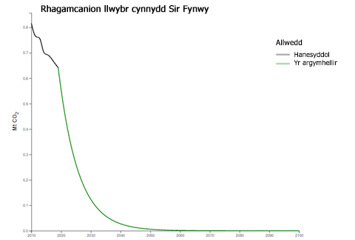
Mae manylion llawn y gyllideb garbon ar gael yma https://carbonbudget.manchester.ac.uk/reports/
Daw allyriadau carbon yn y sir o amrywiaeth o ffynonellau gan gynnwys diwydiant, amaethyddiaeth, trafnidiaeth ffyrdd a chartrefi domestig. Y cyfrannwr unigol mwyaf yw trafnidiaeth, ac mae 96% o hynny’n dod o drafnidiaeth ffyrdd. Dangosir hyn yn y siart isod:

(Ffynhonnell: Allyriadau awdurdodau lleol y DU, Ystadegau Cenedlaethol)
Bydd Cyngor Sir Fynwy yn ymdrechu i leihau ei allyriadau ei hun wrth weithio â phartneriaid, gan gynnwys aelodau o’r Bwrdd Gwasanaeth Cyhoeddus, busnesau lleol a grwpiau cymunedol er mwyn lleihau allyriadau a gwella daliad carbon ledled yr holl sir o bethau fel coed, llystyfiant a seilwaith gwyrdd sy’n helpu atafaelu a storio carbon.
Nid yw'r Cyngor yn rheoli nac yn dylanwadu'n uniongyrchol ar yr holl bethau sydd angen eu newid i leihau allyriadau yn y sir. Mae'r cynllun hwn yn canolbwyntio'n bennaf ar y gweithgareddau hynny y gallwn eu rheoli neu ddylanwadu arnynt drwy ein gweithgarwch ein hunain, neu drwy bethau fel polisi cynllunio. Fodd bynnag, mae cyfran fawr o'r allyriadau yn y sir yn dod o ynni domestig, trafnidiaeth ffyrdd a diwydiant. Gallwn wneud rhai newidiadau i gymell unigolion i leihau eu hallyriadau eu hunain, er enghraifft drwy wneud teithio llesol yn fwy deniadol o'i gymharu â theithiau ceir, ond mae'r rhan fwyaf o'r polisïau a fydd yn cael y dylanwad mwyaf, yn gorwedd gyda llywodraethau cenedlaethol.

Rydym wedi gwneud dechreuad...ond mae gennym lawer mwy i’w gwneud
Mae'r Cyngor eisoes yn cymryd camau i leihau ein hallyriadau carbon. Mae'r ffeithlun hwn yn dangos rhywfaint o'r gwaith sydd eisoes ar y gweill yn Sir Fynwy.

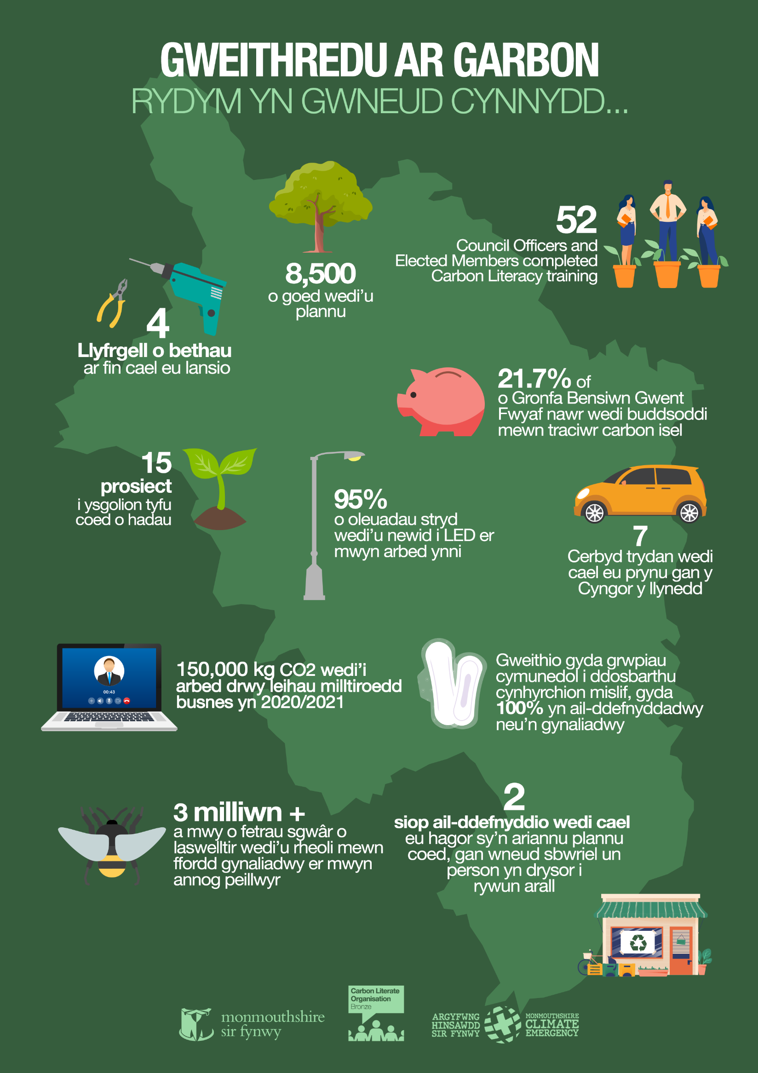
Cipolwg ar ein Hamcanion
Mae ein cynllun gweithredu yn cwmpasu deg amcan eang a fydd yn cyflawni lleihad net mewn allyriadau carbon erbyn 2030. Mae pob un o'r amcanion hyn yn cynnwys camau gweithredu ar gyfer yr awdurdod lleol a fydd yn lleihau allyriadau'r cyngor ei hun, yn ogystal â chamau a fydd yn lleihau allyriadau carbon ledled y sir y bydd angen eu datblygu mewn partneriaeth â'r gymuned, ynghyd â chamau y gall pawb eu gwneud.
Diweddarwyd y cynllun gweithredu a gynhwyswyd fel atodiad i'r strategaeth yn 2021. Bydd yn parhau i gael ei ddiweddaru a'i adrodd yn flynyddol ond bydd y camau gweithredu'n barhaus, wrth i ni edrych yn fyd-eang am enghreifftiau o arfer blaengar a all ein helpu i gyflymu ein cynnydd. Derbynnir adroddiadau monitro rheolaidd gan y Gweithgor Argyfwng Hinsawdd gyda'r aelod Cabinet yn adrodd i'r Cyngor ar gynnydd. Ein blaenoriaeth fydd rhoi egni a buddsoddiad i’r rheini sy’n cynnig y cydbwysedd mwyaf manteisiol o leihau carbon a dichonoldeb. Mae angen i ni hefyd sicrhau rhai camau cynnar er mwyn cael y budd cronnus mwyaf posib dros y naw mlynedd nesaf.
Ynni ac Adeiladau |  | Ynni Adnewyddadwy
Lleihau faint o ynni a ddefnyddir ar gyfer adeiladau a goleuadau stryd |  | Cyflymu'r symudiad o danwydd ffosil i ynni adnewyddadwy
Adfer Natur a Mannau Gwyrdd |  | Yr hyn rydym yn ei Brynu
Amsugno carbon, cefnogi bioamrywiaeth a chydnerthedd ecosystemau, a'r gallu i addasu |  | Lleihau carbon drwy feddwl yn ofalus ynghylch pryd a beth rydym yn ei brynu a'r holl gostau bywyd
Gwastraff |  | Teithio Llesol
Lleihau gwastraff drwy annog pobl i leihau, ailddefnyddio ac ailgylchu mwy |  | Annog a'i gwneud yn haws i bobl gerdded a beicio yn hytrach na gyrru
Trafnidiaeth Wyrddach |  | Trafnidiaeth Gyhoeddus
Lleihau effaith cerbydau ac annog y defnydd o gerbydau trydan a hydrogen |  | Annog pobl i ddefnyddio trafnidiaeth gyhoeddus yn hytrach na cheir
Addysg a Chyfranogiad |  | Addasu i’r Hinsawdd
Helpu pobl i ddeall newid yn yr hinsawdd a'r hyn y gallant ei wneud i wneud gwahaniaeth |  | Paratoi ac addasu ar gyfer effaith newid yn yr hinsawdd.

Chwarae eich rhan
Ni all y Cyngor cyflawni'r Cynllun Gweithredu Argyfwng Hinsawdd ar ei ben ei hun. Mae angen partneriaid eraill arnom i ymuno â ni i helpu i leihau allyriadau carbon ledled y sir. I'r perwyl hwnnw, byddwn yn gweithio gyda phartneriaid y Bwrdd Gwasanaethau Cyhoeddus dros y misoedd i ddod. Gwneir llawer o waith datgarboneiddio hefyd ar raddfa ranbarthol, gan weithio'n agos gyda Phrifddinas-Ranbarth Caerdydd, a bydd rhai o'n gweithredoedd yn cyfrannu at eu Gweledigaeth a'u Strategaeth Ynni.
Rydym yn gwerthfawrogi'n fawr frwdfrydedd, egni ac arbenigedd trigolion Sir Fynwy sydd â chymaint i'w gyfrannu, ac rydym yn parhau i gydweithio â'n cymunedau a phartneriaid eraill i gydweithio ar ein cynllun gweithredu.
Mae pethau y gall pob preswylydd, ymwelydd neu weithiwr yn Sir Fynwy eu gwneud i chwarae eu rhan i leihau allyriadau carbon a helpu i arafu'r newid yn yr hinsawdd. Rydym oll yn rhan o'r broblem, ond gallwn oll fod yn rhan o'r datrysiad hefyd.
Addasu i'r Hinsawdd
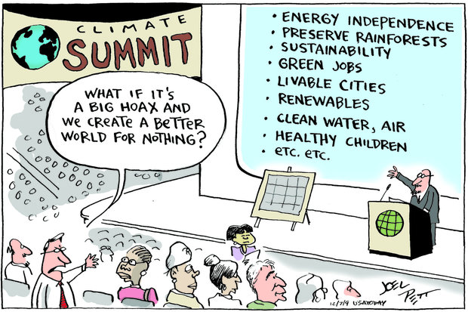
Hyd yn oed os oeddem ni’n atal allyriadau carbon i gyd heddiw, mae dal angen i ni wynebu effeithiau newid hinsawdd sydd eisoes yn digwydd. Dros yr ychydig ddegawdau sydd i ddod, rydym yn wynebu lefel o newid hinsawdd beth bynnag fydd y weithred i leihau ein hallyriadau nawr. Mae 3^{ydd} Asesiad Risg Newid hinsawdd y DU ar gyfer Cymru 2021 yn rhagweld hafau poethach, sychach, gaeafau cynhesach, gwlypach a thywydd mwy eithafol.
Mae yna lawer o bethau y mae’r cyngor yn eu gwneud er mwyn sicrhau ein bod yn barod ar gyfer effeithiau newid hinsawdd. Yn y blynyddoedd diweddar, mae gwasanaethau’r cyngor wedi meddwl am y risgiau posib i’w gwasanaethau, er mwyn dechrau meddwl am sut i addasu i’r risgiau hyn. Mae gan y Cynllun Datblygu Lleol rôl allweddol i chwarae yn sicrhau bod ein cymunedau’n gynaliadwy ac yn gydnerth i effeithiau newid hinsawdd.
Gyda chynnydd mewn glawiadau gaeaf a lefel môr sy’n cynyddu, mae llifogydd yn debygol o gynyddu, a fydd o bryder arbennig mewn rhannau o Sir Fynwy. Mae llawer o’r gwaith i gydweithredu ymatebion argyfwng wedi’i drefnu trwy Fforwm Cydnerthedd Lleol Gwent . Byddwn yn parhau i weithio gyda phartneriaid ar y Fforwm er mwyn sicrhau ein bod yn barod ar gyfer tywydd garw.
Os ydych yn byw yn rhywle sy'n dueddol o ddioddef llifogydd, gwnewch yn siŵr eich bod yn gwybod beth i'w wneud. Darganfyddwch mwy yma: Gwybodaeth am Lifogydd yn Sir Fynwy

Cyfeirnodau https://www.ipcc.ch/2018/10/08/summary-for-policymakers-of-ipcc-special-report-on-global-warming-of-1-5c-approved-by-governments/
https://democracy.monmouthshire.gov.uk/ieListDocuments.aspx?CId=143&MId=3758
Doughnut Economics (2017); Raworth, Kate
Ystadegau cenedlaethol allyriadau carbon deuocsid awdurdodau lleol a rhanbarthol y DU: set ddata lawn a methodoleg ar gael yma: https://www.gov.uk/government/collections/uk-local-authority-and-regional-carbon-dioxide-emissions-national-statistics (fel ar 19/10/21)
Cyfanswm Allyriadau Net LULUCF (defnydd tir, newid defnydd tir a choedwigaeth). Ibid
https://carbonbudget.manchester.ac.uk/reports/W06000021/ (fel ar 19/10/21)
Ystadegau cenedlaethol allyriadau carbon deuocsid awdurdodau lleol y DU a rhanbarthol: set ddata a methodoleg lawn sydd ar gael yma: https://www.gov.uk/government/collections/uk-local-authority-and-regional-carbon-dioxide-emissions-national-statistics
Data'r Cyngor ar gyfer 2020/21
https://www.ukclimaterisk.org/wp-content/uploads/2021/06/CCRA-Evidence-Report-Wales-Summary-Final.pdf

